**Информация к проекту решения:**

**1.2. Заявитель: ООО «Центрстройсервис»**

**Земельный участок:**

кадастровый номер **54:35:041630:5**

местоположение: **Калининский район,** пер. Рекордный, 3 (планшет 1623);

площадь 0,1796 га.

**Зонирование:** зона сооружений и коммуникаций автомобильного, речного, воздушного транспорта, метрополитена (ИТ-2).

**Заявленные требования:** *части уменьшения минимального отступа от границ земельного участка с 3 м до 1 м с северной и северо-западной сторон.*

**Обоснование согласно заявлению:** *в связи с тем, что конфигурация земельного участка является неблагоприятной для застройки, а также в связи с фактическим местоположением объекта*

**Планируется: реконструкция автозаправочной станции**

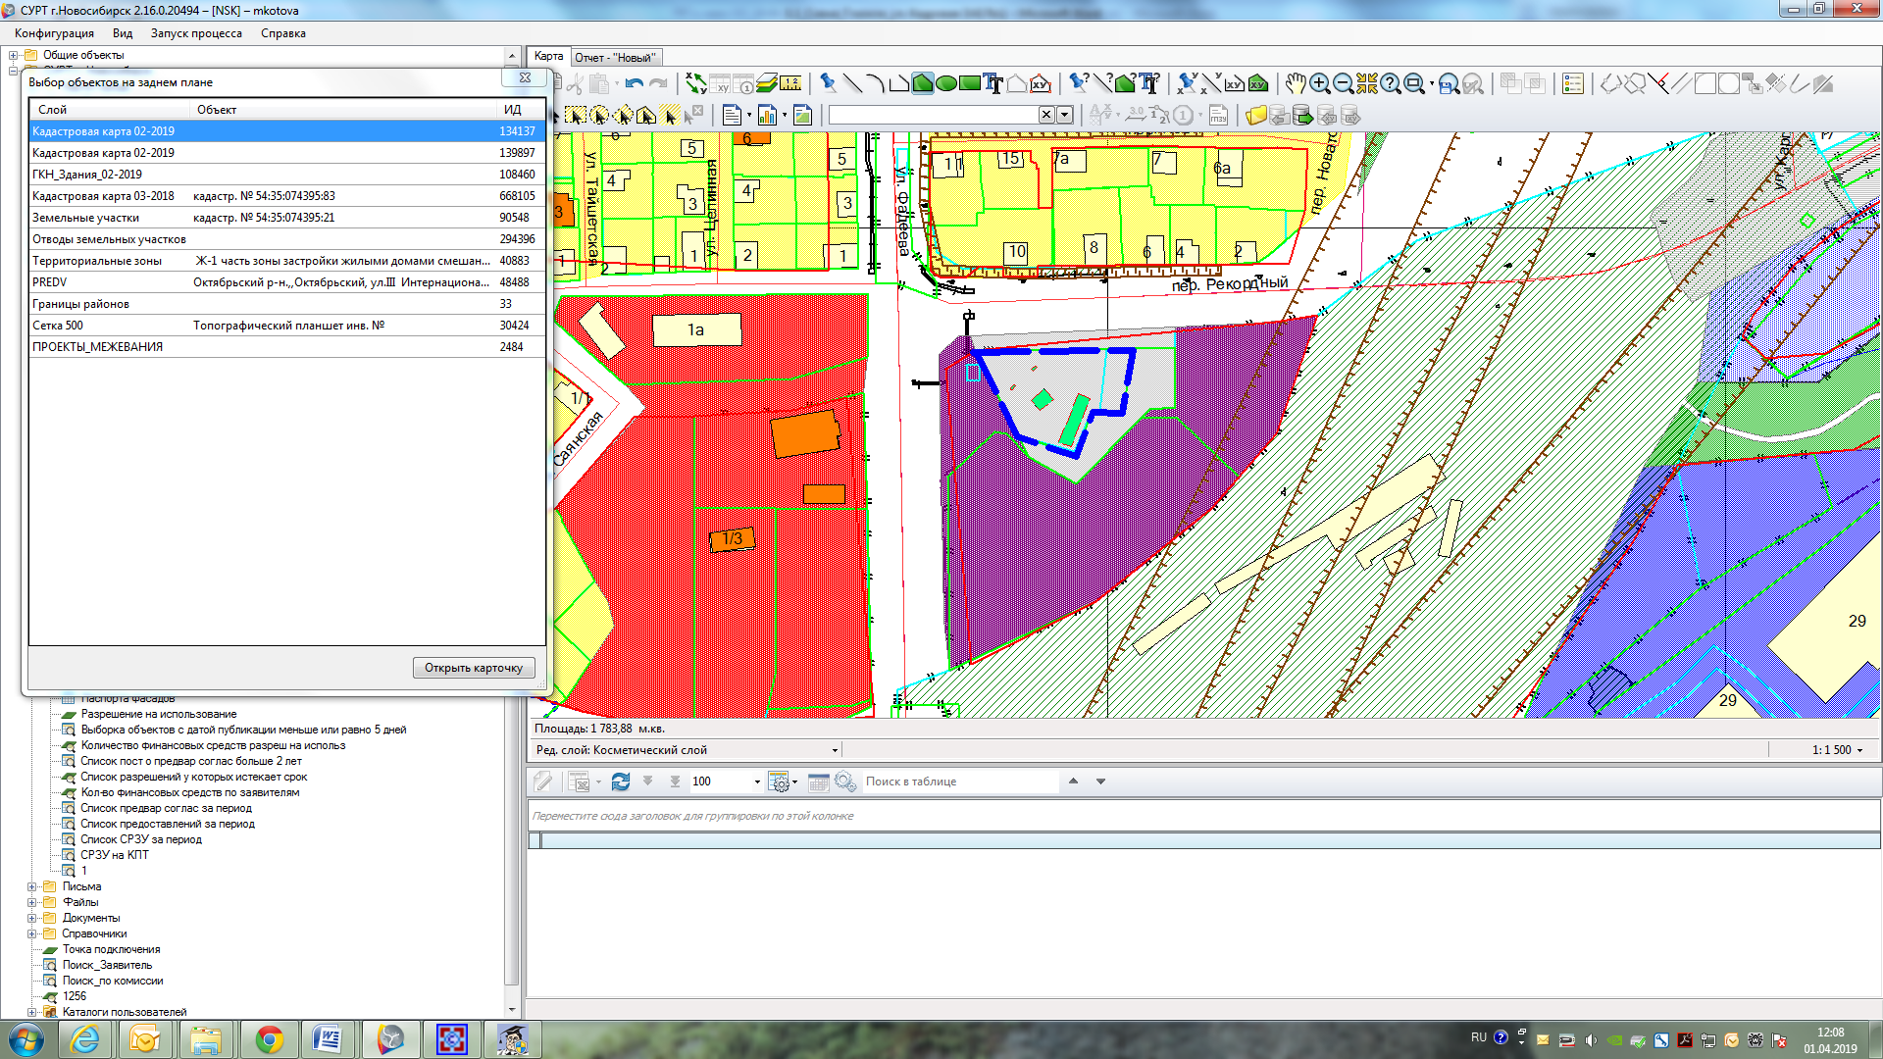

**1м**

**1м**

**ИТ-2**

**54:35:041630:5**